Интерактивные технологии обучения в профессиональном образовании

Остановимся на ключевых понятиях темы нашей лекции.
Понятие технологии в педагогику пришло из производственной деятельности, где оно означает совокупность приёмов и способов получения, обработки или переработки сырья, материалов, полуфабрикатов или изделий, осуществляемых в различных отраслях промышленности.
В широком смысле Технология - это совокупность методов и инструментов для достижения желаемого результата; способ преобразования данного в необходимое.
Приведем пример технологии изготовления кирпича.

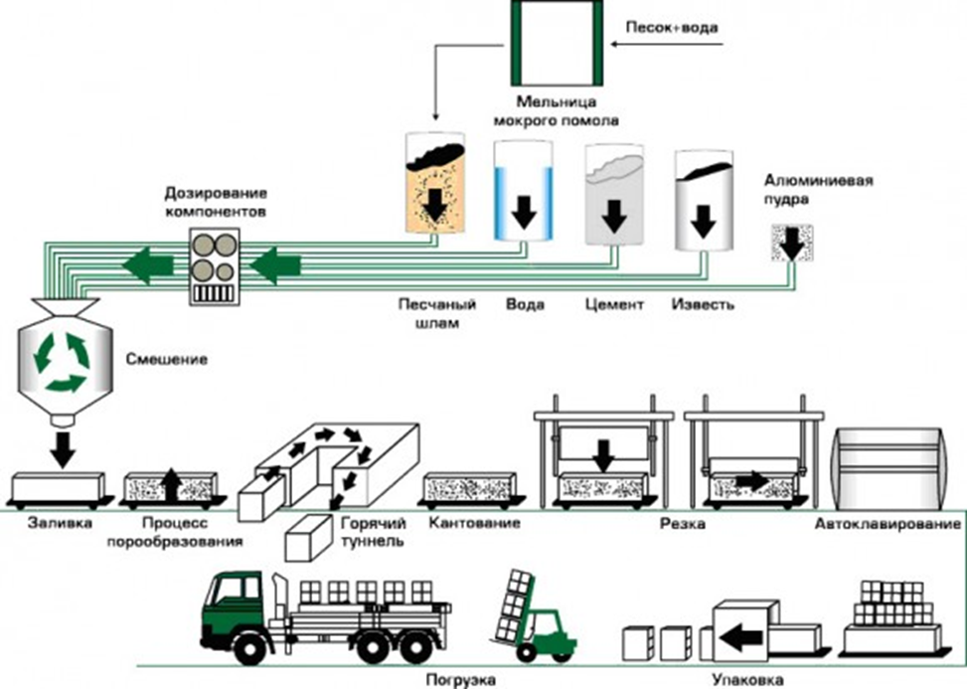

Задание: приведите пример технологии изготовления какого-либо продукта для отрасли соответствующей вашей специальности.
Задание выполняется письменно по следующей схеме:
1) Специальность (бакалавриат/магистратура): ________________________
2) Отрасль промышленности/сфера услуг: _____________________________
3) Продукт производства/услуга: _____________________________________
4) Исходный материал (сырье) _______________________________________
5) Этапы изготовления продукта/оказания услуги:
5.1 ______________________________________________________________
5.2 ______________________________________________________________
5.3 ______________________________________________________________
…

Проекция этого понятия на систему образования дала следующую трактовку Педагогической технологии. Это – специальный набор форм, методов, способов, приёмов обучения и воспитательных средств, системно используемых в образовательном процессе на основе декларируемых психолого-педагогических установок, приводящий всегда к достижению прогнозируемого образовательного результата с допустимой нормой отклонения.
Метод обучения (от др.-греч. μέθοδος – путь) – процесс взаимодействия между преподавателем и обучаемым, в результате которого происходит передача и усвоение знаний, умений и навыков, предусмотренных содержанием обучения.
С развитием общества изменяются и приоритеты в образовании.
Только недавно мы начинали внедрять активные методы обучения. А сегодня многие основные методические инновации связаны уже с применением интерактивного обучения.
Понятие интерактивный происходит от английского «interact» («inter» - «взаимный», «act» - «действовать»).
В зависимости от уровня познавательной активности студентов в учебном процессе различают пассивное, активное и интерактивное обучение. Принципиальное различие между ними схематично представлено на рисунке 1.
Пассивное обучение – это такая форма взаимодействия студентов и преподавателя, при которой преподаватель является основной действующей фигурой занятия а студенты выступают в роли пассивных слушателей (студент выступает в роли «объекта обучения»: слушает и смотрит).
Обратная связь на пассивных занятиях осуществляется посредством опросов, самостоятельных, контрольных работ, тестов и т. д. Пассивный метод считается самым неэффективным с точки зрения усвоения студентами учебного материала, но его плюсы - это относительно нетрудоемкая подготовка урока и возможность преподнести сравнительно большое количество учебного материала в ограниченных временных рамках. Учитывая эти плюсы, многие преподаватели предпочитают его остальным методам. И действительно, в некоторых случаях этот подход успешно работает в руках умелого и опытного преподавателя, особенно если студенты уже имеют четкие цели, направленные на основательное изучение предмета. Самой распространенной формой пассивного занятия является лекция. Этот вид урока широко распространен в ВУЗах.
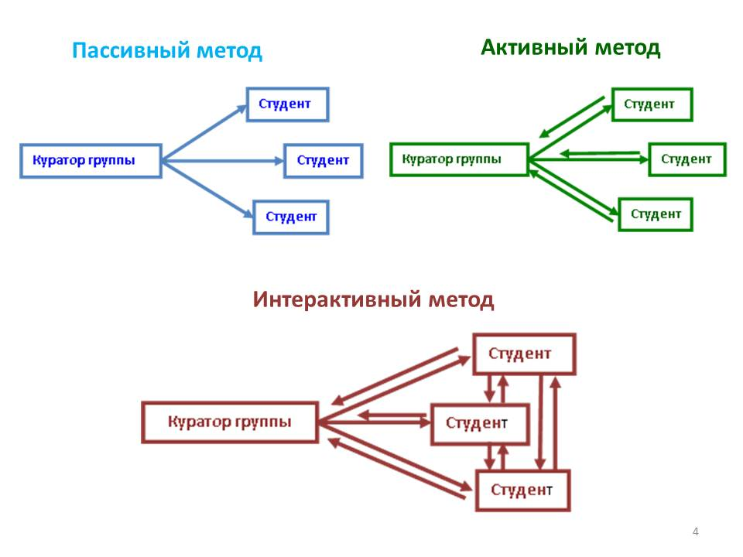

Рисунок 1- Типы взаимодействия участников обрзовательного процесса
При использовании активных методов преподаватель и студент взаимодействуют друг с другом в ходе занятия и студенты теперь не пассивные слушатели, а активные участники процесса обучения. Если на пассивном занятии основной действующей фигурой был преподаватель, то здесь преподаватель и студенты находятся на равных правах – взаимодействуют на паритетных условиях (студент выступает «субъектом» обучения). Если пассивныe занятия предполагали авторитарный стиль обучения, то активные предполагают демократический стиль.
Интерактивные методы в отличие от активных ориентированы на более широкое взаимодействие студентов не только с преподавателем, но и друг с другом.
Из всего арсенала педагогических возможностей самыми продуктивным является интерактивное обучение.
Суть интерактива заключается в том, что образовательный процесс организован таким образом, что практически все студенты оказываются вовлеченными в него. В процессе совместной деятельности идет обмен знаниями, идеями, каждый студент вносит свой особый индивидуальный вклад. Причем, происходит это в атмосфере доброжелательности и взаимной поддержки, что способствует переводу познавательной деятельности на более высокие формы кооперации и сотрудничества.
При использовании интерактивных методов обучаемый становится полноправным участником процесса восприятия, его опыт служит основным источником познания. Преподаватель не даёт готовых знаний, но побуждает обучаемых к самостоятельному поиску. По сравнению с традиционными формами, в интерактивном обучении меняется взаимодействие преподавателя и обучаемого: активность педагога уступает место активности обучаемых, а задачей педагога становится создание условий для их инициативы.

Интерактивное обучение – это специальная форма организации познавательной деятельности студентов. Она подразумевает вполне конкретные и прогнозируемые цели:
- развитие интеллектуальных способностей студентов, самостоятельности мышления, критичности ума;
- достижение быстроты и прочности усвоения учебного материала, глубокого проникновения в сущность изучаемых явлений;
- развитие творческого потенциала – способности к «видению» проблемы, оригинальности, гибкости, диалектичности, творческого воображения, легкости генерирования идей, способности к самостоятельной поисковой деятельности;
- достижение эффективности применения профессиональных знаний, умений и навыков в реальной производственной практике.
Эти цели достигаются посредством решения преподавателем следующих задач:
- формирование у обучающихся интереса к дисциплине;
- активное включение каждого ученика в процесс усвоения учебного материала
- повышение познавательной мотивации
- развитие навыков самостоятельной учебной деятельности: развитие интеллектуальной самостоятельности, поскольку студентам необходимо индивидуально искать пути и варианты решения проблемы;
- обучение работе в команде, терпимости к чужой точке зрения;
- обучение навыкам успешного общения (умения слушать и слышать друг друга, выстраивать диалог, задавать вопросы на понимание)
- воспитание лидерских качеств
- формирование ПВК: принимать на себя ответственность за совместную и собственную деятельность по достижению результата.

Интерактивный – означает способность взаимодействовать или находится в режиме беседы, диалога с кем-либо (человеком) или чем-либо (например, компьютером). Поэтому такое взаимодействие необходимо рассматривать в двух плоскостях (рисунок 2).

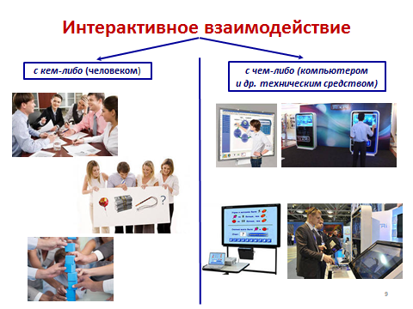

Рисунок 2 - Плоскости интерактивного взаимодействия

Основными составляющими интерактивных занятий являются интерактивные упражнения и задания, которые выполняются студентами. Важное отличие интерактивных упражнений и заданий от обычных в том, что выполняя их, студенты не только и не столько закрепляют уже изученный материал, сколько изучают новый.
Интерактивные методы должны внедряться с учетом ряда принципов.
- Занятие не является лекцией, а является общей работой.
- Все участники должны быть равны вне зависимости от социального статуса, возраста, места работы и опыта.
- У студентов и у преподавателя есть право на то, чтобы иметь и высказывать свое мнение абсолютно по любому вопросу
- На занятиях не должно быть места для прямой критики личности. Комментироваться может исключительно идея.

Основные варианты интерактивного обучения:
- Модерация
- «Мозговой штурм» (атака)
- Case-study (анализ конкретных, практических ситуаций) / Решение ситуационных задач
- Проигрывание ситуаций
- Метод латерального мышления
- Мозаика
- Вертушка
- Ролевая игра
- Игровые упражнения
- Разработка мини-проекта
- Работа с документами и графической информацией, различными информационными источниками (как печатные так и электронные).
Сегодня мы не будем останавливаться на каком-то конкретном методе обучения, т.к. многие из них были рассмотрены на семинаре по патриотическому воспитанию. Как они реализуются в процессе обучения мы будем разбирать с вами на практических занятиях. Сегодня мы только остановимся на моментах, которые являются для них общими.

Таким образом, цель интерактивного обучения - это создание педагогом условий, в которых учащийся сам будет открывать, приобретать и конструировать знания. Это является принципиальным отличием целей интерактивного обучения от целей традиционной системы образования.
Чтобы конкретизировать разговор о целях, достигаемых в стратегии интерактивного обучения, вспомним таксономию когнитивных (познавательных) целей Б. Блума, Это пять уровней целей, причем первые три (знание, понимание, применение) являются целями низшего порядка, а следующие три (анализ, синтез, сравнение) - высшего порядка.
Методы, способы и приемы, используемые в традиционном обучении, позволяют достигать в образовательном процессе первых трех уровней целей. Рассмотрим в качестве примера задания, расположенные в конце любого параграфа учебника. В большинстве случаев для их выполнения достаточно простого воспроизведения его содержания. Задания, которые требуют от учащегося понимания и применения знаний (второй и третий уровень целей), как правило, отмечены каким-либо условным знаком: (*, !, ?).
Методы интерактивного обучения также обеспечивают достижение целей первых трех уровней, причем более эффективно, чем это делают методы традиционной системы обучения. Они также позволяют достигать в образовательном процессе последующих трех уровней целей – уровней высшего порядка, когда наши студенты уже могут анализировать, синтезировать и сравнивать.

Интерактивные методы основаны на принципах взаимодействия, активности обучаемых, опоре на групповой опыт.
Поэтому стоит более подробно остановиться на ОБУЧЕНИИ В СОТРУДНИЧЕСТВЕ, которое:

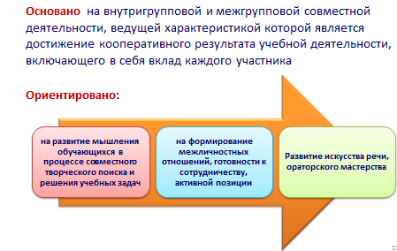

Обучение в сотрудничестве как нельзя лучше отвечает требованиям рынка труда. Оно позволяет сформировать специалиста, который способен:
- работать в команде;
- принимать самостоятельные решения;
- мобильно перестраиваться;
- ставить и решать новые профессиональные задачи;
- самостоятельно изучать и внедрять профессиональные новшества;

В Толковом словаре русского языка С.Ю. Ожегова «сотрудничать» трактуется как работать вместе, принимать участие в общем деле.
Сотрудничество предполагает оказание участникам деятельности взаимного содействия в ходе решения ими какой-то задачи, движения к определенной цели. При этом в равной мере соблюдаются интересы обеих сторон.
Технология сотрудничества предполагает:
- обучение в коллективе;
- взаимооценку;
- обучение в малых группах.

Педагогика сотрудничества - эта одна из технологий личностно – ориентированного обучения, которая основана на принципах:
- взаимозависимость членов группы;
- личная ответственность каждого члена группы за собственные успехи и успехи группы;
- совместная учебно-познавательная деятельность в группе;
- общая оценка работы группы.

Главные идеи обучения в сотрудничестве:
- создать условия для активной совместной учебной деятельности студентов в различных учебных ситуациях;
- учиться вместе, а не просто что-то выполнять вместе.

Чтобы поддержать идею обучения в сотрудничестве и продемонстрировать ее возможности, мы сейчас с вами поиграем в
игру «крестики-нолики», которая многим знакома по детству.

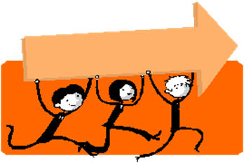

Алгоритм работы преподавателя по технологии сотрудничества:

- Конкретизация (определение) целей урока и путей их достижения;
- Формирование групп, численностью 5-6 человек
- Размещение студентов в аудитории
- Выдача задания
- Обеспечение необходимыми ресурсами
- Объяснение академической задачи и критериев оценки работы
- Организовать работу в группе в соответствии с выбранной технологией, распределение ролей;
- Наблюдает за работой студентов и их поведением в группах;
- Оказание студентам помощь по выполнению задания, когда это необходимо;
- Организация презентации результатов работы групп;
- Оценка знаний и обсуждение работы группы.
- Организация рефлексии

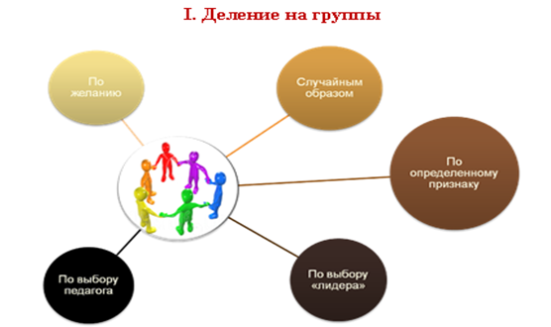

Разработка заданий на предварительном этапе требует от преподавателя больших временных затрат и творческого подхода (подбор информации его систематизация, структурирование, разработка алгоритма занятия, составление карточек заданий, и т.д.).

Работа в малых группах - это одна из самых популярных стратегий, так как она дает всем студентам (в том числе и стеснительным) возможность участвовать в работе, практиковать навыки сотрудничества, межличностного общения (в частности, умение слушать, вырабатывать общее мнение, разрешать возникающие разногласия). Все это часто бывает невозможно в большом коллективе.
Рекомендуется педагогу образовывать группы с разнородным составом студентов (по уровню успеваемости, типу темперамента (сангвиник, холерик, флегматик и меланхолик) и т.д. В разнородных группах стимулируются творческое мышление и интенсивный обмен идеями, строятся более конструктивные взаимоотношения между участниками.
Далее необходимо распределить роли внутри группы. При работе в малой группе студенты могут выполнять выступать в роли:
- фасилитатор (посредник-организатор деятельности группы);
- регистратор (записывает результаты работы);
- докладчик (докладывает результаты работы своей группы);
- активный слушатель (старается пересказать своими: словами то, о чем только что говорил кто-либо из членов группы, помогая сформулировать мысль);
- схемотехник (старается в виде графической, табличной информации представить обсуждаемое решение);
- наблюдатель (наблюдатель анализирует эффективность работы группы и может выставлять оценки или баллы каждому участнику группы);
- хронометрист или таймер (следит за временем, отпущенным на выполнение задания).
Возможны и другие роли. Распределение ролей позволяет каждому участнику группы активно включиться в работу.
Необходимо на занятии создать комфортный психологический климат, при этом надо помнить следующее:
- никогда не порицать за неверный ход мыслей,
- создавать непринужденную и доверительную обстановку
- вести откровенный разговор,

Оценка результатов работы группы осуществляется на основе:
- самооценки участников группы;
- критериев, обозначенных в задании;
- презентации результатов работы группы;
- учета свободы мышления, коммуникации в учебном диалоге;
- ...

Следует обязательно продумать метод поощрения, обеспечить групповые награды за успешное выполнение задания (это могут быть календарики, карандаши с интересной символикой, набор стикеров, мини блокноты и др. предметы, которые могут пригодиться для учебы).

Заключение рекомендуется проводить в форме рефлексии, чтобы каждый студент смог осознать, что он узнал нового, какие умения и навыки сформировал.

Чтобы получить ожидаемый результат преподаватель должен управлять ситуацией: внимательно отслеживать групповую динамику с тем, чтобы при необходимости оказывать поддержку командам и вносить коррективы в их работу.

Можно ли обеспечить эффективный контроль и оценку происходящего?
Безусловно. В подтверждении сказанного притча «Мудрец и мельник»:

Мудрец-философ пришёл на мельницу, чтобы купить немного муки. Мельник попросил его подождать немного, пока зерно перемелется, и вышел. Мудрец стал наблюдать за процессом: бык с колокольчиком на шее, чьё ярмо было присоединено к жерновам, ходил по кругу, чем приводил их в движение – и зёрна перемалывались.
Через некоторое время мельник вернулся и подал мудрецу мешок с мукой.
– Я хочу задать тебе вопрос, – сказал мудрец. – Скажи, ты слывёшь человеком очень практичным и экономным, зачем ты потратил деньги на такую бессмыслицу, как колокольчик на шее у этого быка?
– О, это очень просто: бык ходит по кругу, а если он останавливается – колокольчик замолкает, я тогда выхожу, даю ему пинка, и он продолжает ходить по кругу. Таким образом, я могу заниматься другими делами, пока мелется зерно.
– Интересно! А если бык остановится и будет просто махать головой, колокольчик будет звенеть, а ты будешь думать, что он работает. Это станет проблемой!.
– О, вряд ли возникнет такая проблема. Этот бык не такой умный, как ты!!!

Подведение итогов
Плюсы и минусы интерактивного обучения

«+» | «-»
- Повышается учебная и познавательная мотивация.  - Снижается уровень тревожности участников.  - Возрастает эффективность усвоения и актуализации знаний.  - Улучшается психологический климат в аудитории.  - Опыт участников совместной деятельности интегрируется  - У студентов формируется собственная точка зрения, они учатся отстаивать свое мнение.  - Студенты учатся общаться между собой, с преподавателями, овладевают коммуникативными компетенциями.  - У студентов развивается чувство ответственности, взаимопомощи. | - Групповой работе надо сначала научить.  - Организация групповой работы требует от педагога особых организационных умений, усилий.  - В процессе КМД происходит заимствование чужих мыслей или действий.

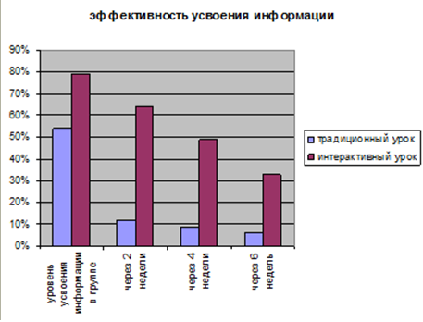

- Интерактивное занятие
- Традиционное занятие

